趣味图像处理与AR交互学习平台
说明文档
版本号：V1.0

目 录
一、引言 4
1.1 文档目的 4
1.2 文档范围 4
1.3 目标读者 4
1.4 阅读指南 4
1.5 项目概述 4
二、开发环境 5
2.1 使用的工具 5
2.2 使用的技术及依赖 6
三、功能性需求 6
3.1 图像基础操作 6
3.2 基础滤镜功能 7
3.3 艺术滤镜功能 10
3.4 图像增强功能 14
3.5 背景处理功能 17
3.6 图像分割功能 21
3.7 AR效果功能 23
3.8 主函数 28
四、非功能需求 31
4.1 性能需求 31
4.2 用户体验需求 32
4.3 可维护性 32
4.4 可靠性需求 32
五、项目总体设计 32
5.1 设计原则 32
5.1.1 模块化原则 32
5.1.2 易操作性原则 33
5.1.3 可扩展性原则 33
5.2 设计总流程 33
5.3 总体可视化展示 33

一、引言

1.1 文档目的
本说明文档旨在全面介绍趣味图像处理与AR交互学习平台的总体概况，明确阐述项目的功能需求和非功能需求，详细介绍项目的设计原则，明确项目整体实施步骤，并对网站原型进行明确说明。

1.2 文档范围
本文档包括趣味图像处理与AR交互学习平台各个不同模块的需求规格说明，同时也包括整个项目的总体结构、功能描述、非功能描述、软件环境方面的需求规格说明。

1.3 目标读者
项目的目标读者是普通大众，适用于日常使用的各种场景。无论您是学生、教师、职场人士或者专业开发人员，该项目都旨在为您提供帮助和便利。
我们鼓励您积极参与和提供反馈，因为您的意见和建议对我们非常重要。

1.4 阅读指南
概述内容：本说明文档分为五个部分，其中第三部分和第四部分是该项目的最重要部分，第五部分则是对项目进行的一个全面而系统的总体设计概述。

1.5 项目概述
1、项目名称：趣味图像处理与AR交互学习平台V1.0。
2、项目目标：
（1）技术目标：开发一个功能完整的图像编辑与 AR 交互应用，集成基础滤镜、艺术特效、图像增强、背景处理、对象分割、AR 效果等核心功能，确保算法实现准确、系统运行稳定，支持主流图像格式处理与多操作系统兼容。
（2）教学目标：通过 “技术实操 + 效果可视化” 的方式，帮助学习者将图像处理与计算机视觉的抽象概念（如卷积运算、特征检测）转化为可感知的功能，理解技术原理与实际应用的关联，掌握 OpenCV、MediaPipe 等工具的使用方法。
（3）提供友好的用户交互界面，方便用户选择不同的功能模块，实现对图像的实时处理、效果预览、历史操作回溯及成果保存，降低技术学习门槛，提升操作体验。
3、主要功能：
（1）图像基础操作：支持图像加载、保存、重置及历史记录管理（撤销 / 恢复 / 进度保存），为后续处理提供基础支撑。
（2）滤镜处理：包含灰度变换、二值化等基础滤镜，以及线描、素描等艺术滤镜，满足多样化视觉效果需求。
（3）图像增强：提供高斯模糊、中值滤波、双边滤波、锐化（含 USM）等功能，优化图像质量与细节表现力。
（4）背景处理：支持绿幕抠图、肤色分割、背景替换及背景库扩展，实现场景灵活切换。
（5）对象分割：通过 Canny 边缘检测、分水岭算法、连通域分析，实现图像中对象的精准分割与特征提取。
（6）AR 交互效果：基于人脸检测、姿态估计、二维码识别，实现虚拟帽子、动态特效、二维码贴纸等增强现实功能，提升交互趣味性。
4、受众群体：
用于各个年龄段和不同背景的人群，包括但不限于以下人群：
（1）企业用户：可作为员工技能培训工具，提升团队在计算机视觉领域的基础能力，辅助市场调研中的图像分析工作。
（2）研究人员：可作为快速验证图像处理与 AR 交互算法的平台，降低技术验证的时间成本。
（3）普通用户：适用于日常图像美化（如自拍特效、背景替换），满足社交媒体分享的个性化需求。
（4）学生 / 教师：作为《图像处理》《计算机视觉基础》等课程的实践教学工具，帮助学生通过动手操作理解知识点，辅助教师开展项目驱动式教学。

二、开发环境

2.1 使用的工具
本项目的主要过程涵盖了图像处理与AR交互功能的开发。在实施这些核心过程时，项目选择了Windows操作系统作为基础平台，利用PyCharm进行代码编写与调试。
环境 | 名称 | 要求
操作系统 | Windows | Win10及以上
编程语言 | Python | 3.8及以上
集成开发环境 | PyCharm | 2020及以上版本

2.2 使用的技术及依赖
1、编程语言：Python 3.8+，提供高效的编程环境和丰富的第三方库支持。
2、核心依赖库：
（1）OpenCV：第三方库，提供图像处理与计算机视觉的核心算法支持。
（2）NumPy：第三方库，用于数值计算和数组操作，是OpenCV的基础依赖。
（3）Pillow：第三方库，用于图像格式转换和显示，支持多种图像操作。
（4）MediaPipe：第三方库，提供人脸关键点检测、姿态估计等深度学习相关功能。
（5）pyzbar：第三方库，用于二维码检测与解码。
（6）tkinter：内置库，构建整个应用的图形界面，包括窗口、按钮、滑块、标签页等交互组件。
（7）os：内置库，提供操作系统相关功能（文件 / 目录操作、路径处理）。

三、功能性需求

3.1 图像基础操作
1、知识点：图像读取显示、图像保存、图像重置、历史操作管理（撤销 / 恢复 / 保存进度）。
2、设计思路：
■ 操作 1：图像加载与显示操作
用户从本地选择图像文件（支持 PNG、JPG、BMP 格式），程序读取并转换为像素矩阵，在界面中显示图像，同时验证文件有效性（无效文件提示错误）。
■ 操作 2：图像保存操作
用户完成图像处理后，选择保存路径与格式，程序将当前图像矩阵写入文件，支持自定义 JPG 压缩质量，保存成功后提示结果。
■ 操作 3：图像重置操作
用户点击“重置”按钮，程序将当前图像恢复为原始加载状态，清空中间处理痕迹，方便重新开始编辑。
■ 操作 4：历史操作管理操作
程序自动记录每步处理（最多 20 条），用户可通过“撤销”回到上一步、“恢复”回到撤销前状态；点击“保存进度”可锁定当前状态，避免后续操作覆盖。

3.2 基础滤镜功能
1、知识点：颜色空间转换、图像点运算（线性 / 非线性）、阈值分割、直方图均衡化。
2、设计思路：
■ 滤镜 1：灰度变换滤镜
用户选择“灰度滤镜”，程序通过 RGB 通道加权公式（灰度值 = 0.299×R+0.587×G+0.114×B）将彩色图像转为单通道灰度图，对比原始图与灰度图的视觉差异。
■ 滤镜 2：二值化处理滤镜
用户选择“二值化滤镜”，程序自动设定阈值（或手动调整），将灰度图中像素值大于阈值的设为白色（255）、小于等于的设为黑色（0），生成黑白二值图。
■ 滤镜 3：反色效果滤镜
用户选择“反色滤镜”，程序对图像每个像素执行“255 - 原始值”运算，实现亮部与暗部反转，观察反色前后的明暗对比变化。
■ 滤镜 4：直方图均衡化滤镜
用户选择“直方图均衡化”，程序计算原始灰度图的直方图，通过累积分布函数调整灰度值分布，输出对比度增强的图像，对比均衡化前后的细节表现力。
■ 滤镜 5：亮度与对比度调整滤镜
用户拖动滑动条调整参数（亮度偏置 b、对比度系数 a），程序通过线性公式 s=a×r+b 实时更新图像，点击“保存调整”固定效果，观察参数对视觉效果的影响。
3、实现效果：
（1）原始图像
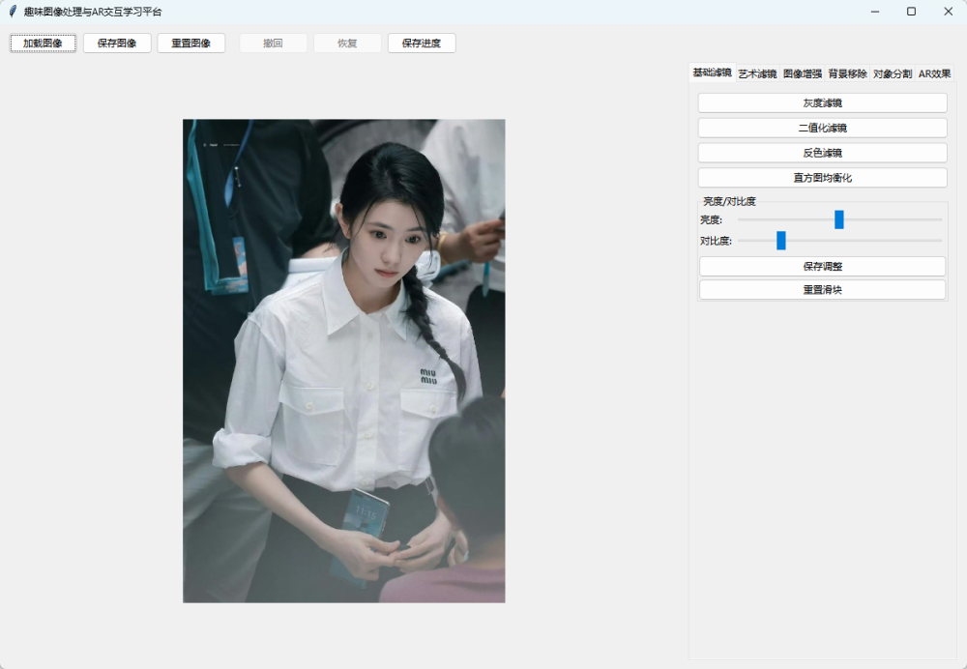
（2）灰度滤镜
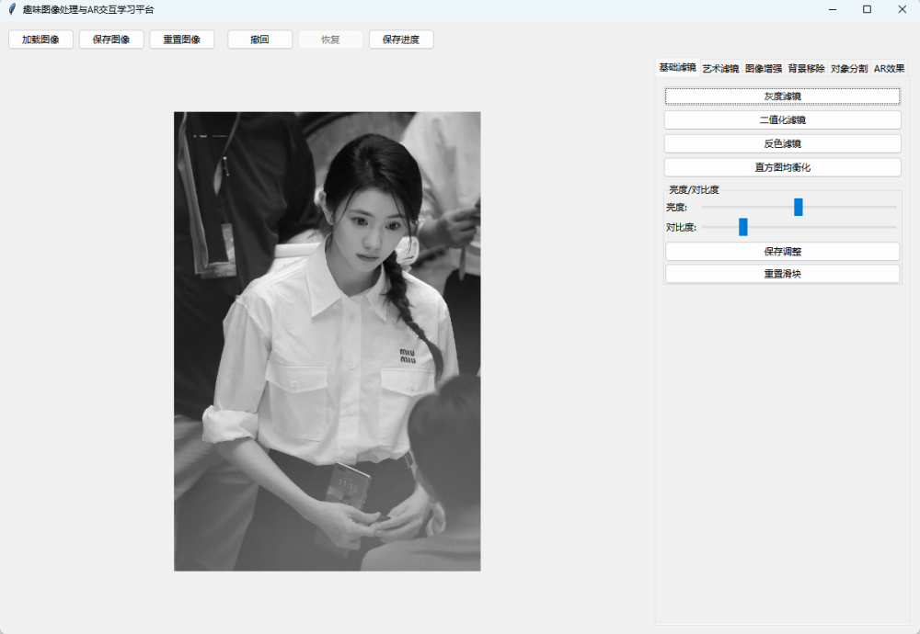
（3）二值化滤镜
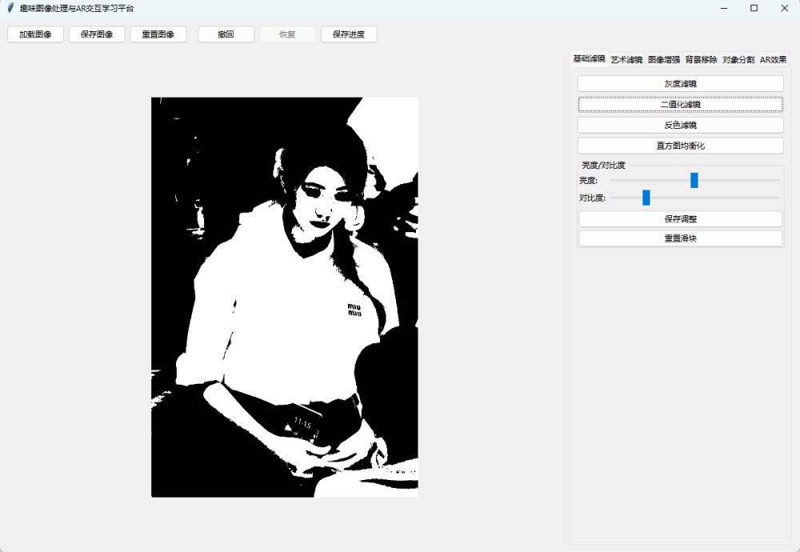
（4）反色滤镜
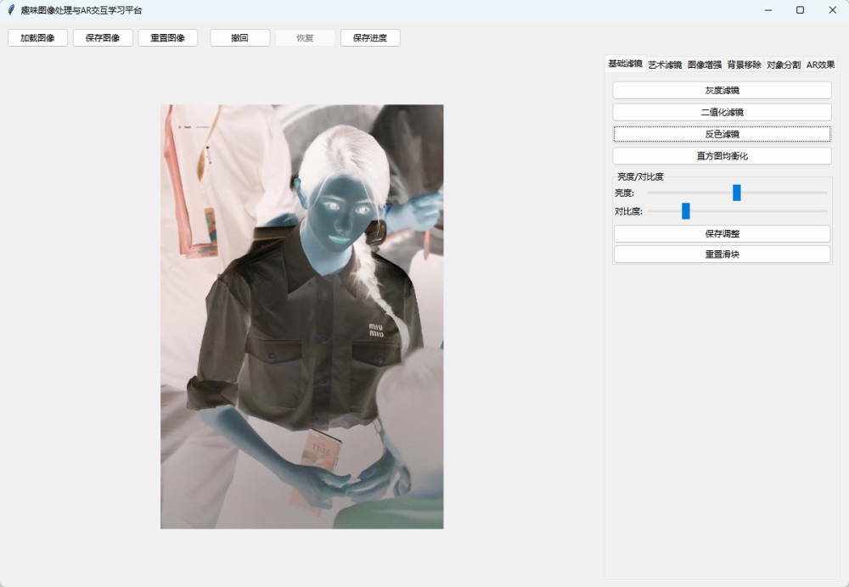
（5）直方图均衡化
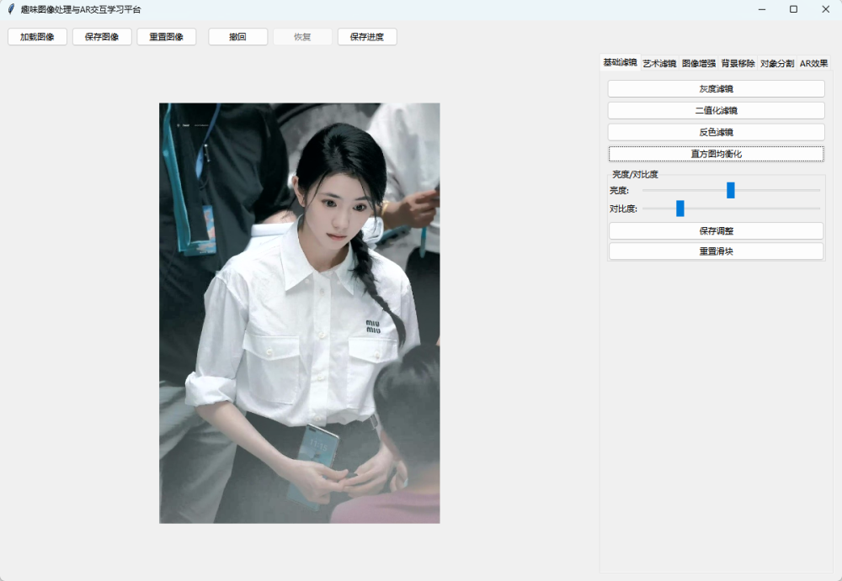
（6）亮度/对比度
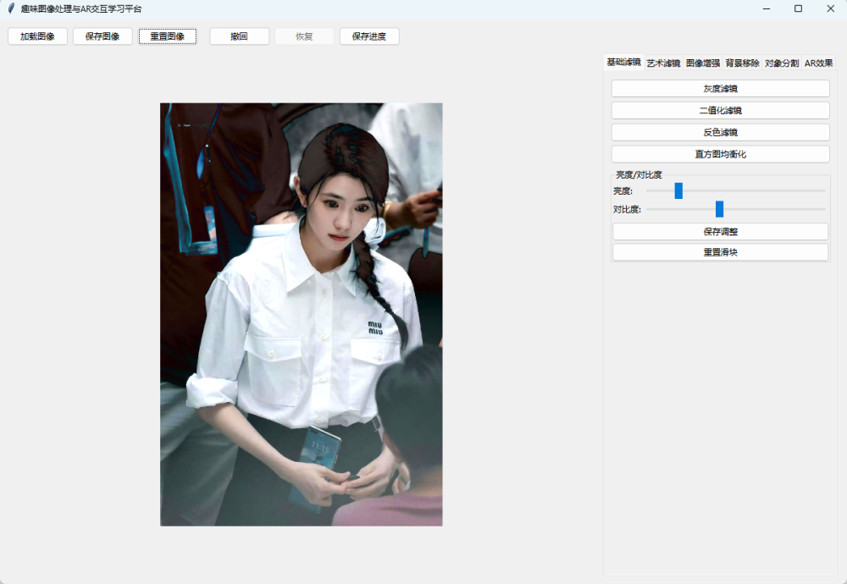

3.3 艺术滤镜功能
1、知识点：边缘检测（Canny/Sobel 算子）、高斯滤波、颜色减淡运算、边缘保留滤波、自适应阈值分割。
2、设计思路：
■ 特效 1：线描滤镜特效
用户选择“线描滤镜”，程序通过 Canny 算法（高斯滤波→梯度计算→非极大值抑制→双阈值检测）提取图像边缘，反色后生成黑白线描效果，对比不同算子（Sobel/Laplacian）的边缘精细度。
■ 特效 2：素描效果特效
用户选择“素描滤镜”，程序按“灰度转换→反色→高斯模糊→颜色减淡”流程处理：将灰度图与模糊反色图通过cv2.divide运算融合，模拟铅笔素描的明暗笔触。
■ 特效 3：卡通效果特效
用户选择“卡通滤镜”，程序先通过 cv2.stylization 实现边缘保留滤波（平滑纹理），再用自适应阈值提取边缘，通过与运算合并两者，生成“平滑色块 + 清晰轮廓”的卡通风格。
■ 特效 4：油画效果特效
用户选择“油画滤镜”，程序调用 cv2.xphoto.oilPainting 函数，通过调整笔触大小（卷积核尺寸）和颜色简化程度参数，模拟油画的色块笔触质感，对比不同参数下的风格差异。
3、实现效果：
（1）原始图像
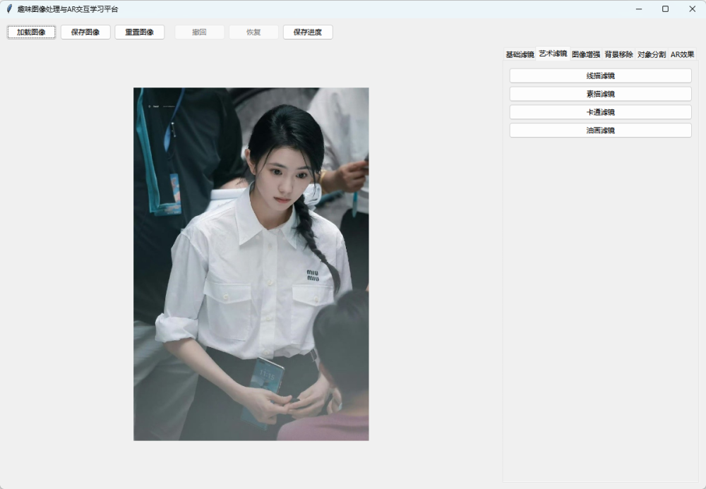
（2）线描滤镜
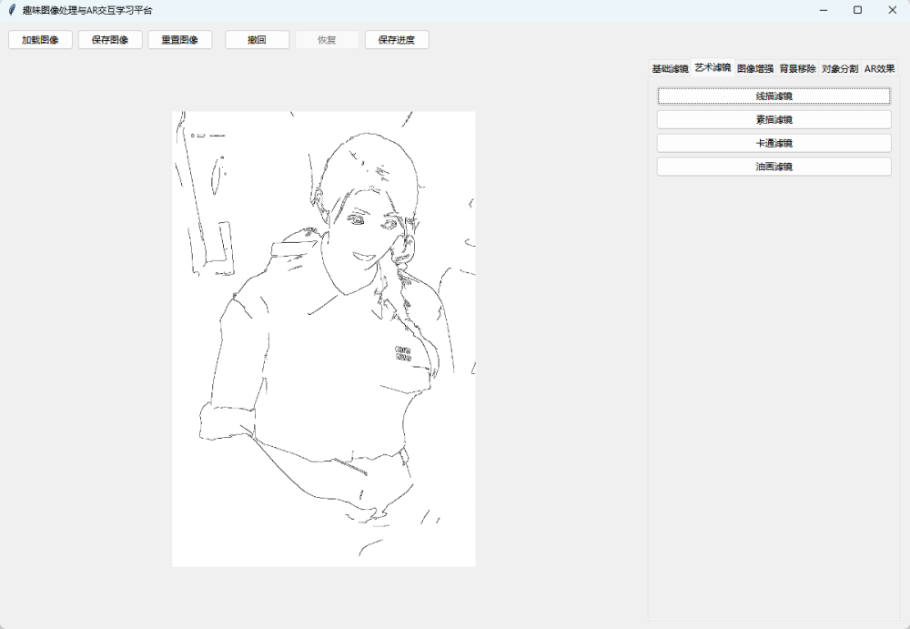
（3）素描滤镜
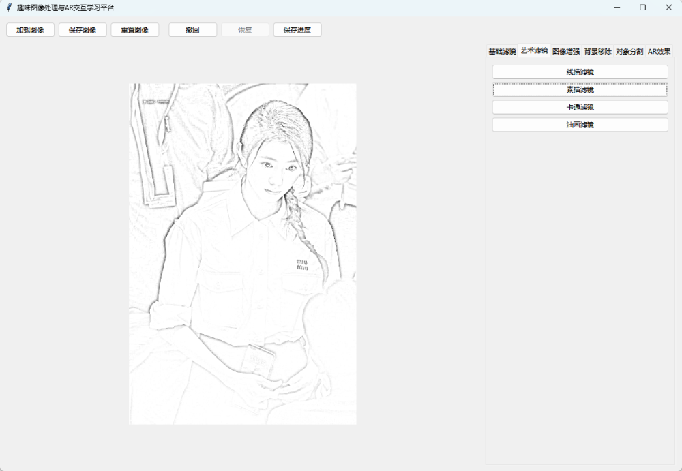
（4）卡通滤镜
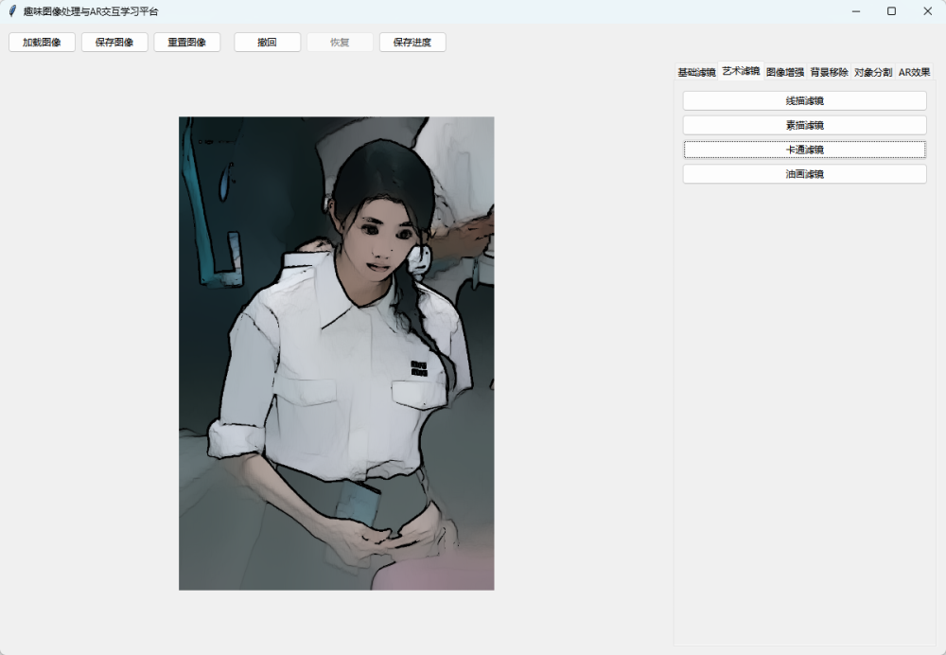
（5）油画滤镜
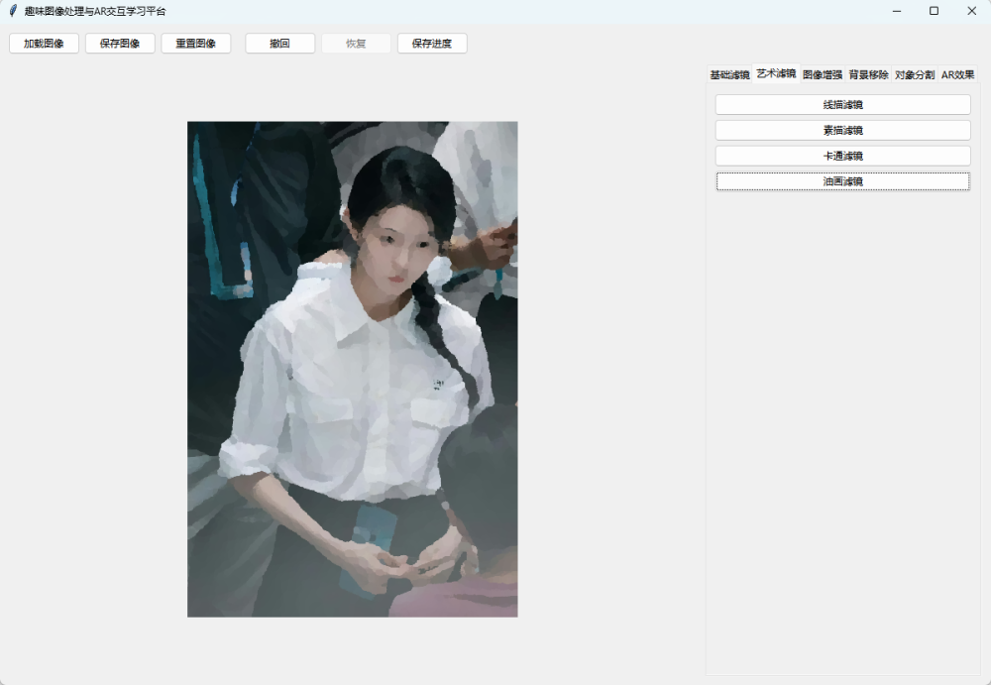

3.4 图像增强功能
1、知识点：高斯滤波、中值滤波、双边滤波、2D 卷积（锐化核 / 拉普拉斯算子）、USM 锐化算法。
2、设计思路：
■ 增强 1：高斯模糊增强
用户选择“高斯模糊”，程序通过指定尺寸的高斯核（如 3x3、5x5）与图像卷积，观察核越大模糊效果越显著的规律，理解高斯函数对像素的加权平均作用。
■ 增强 2：中值滤波增强
用户选择“中值滤波”，程序对含椒盐噪声的图像执行中值滤波（滑动窗口取中值），对比处理前后的噪声抑制效果，理解非线性滤波对极端值的鲁棒性。
■ 增强 3：双边滤波增强
用户选择“双边滤波”，程序通过空间域和灰度域双高斯核实现平滑，观察其在模糊纹理的同时保留边缘的特性（如人像磨皮时保留五官轮廓）。
■ 增强 4：图像锐化增强
用户选择“基础锐化”，程序通过锐化核（如 [[0,-1,0],[-1,5,-1],[0,-1,0]]）卷积增强边缘；选择“USM 锐化”，程序按“高斯模糊→生成边缘掩码→加权叠加”流程处理，对比两种方式的锐化自然度。
3、实现效果：
（1）原始图像
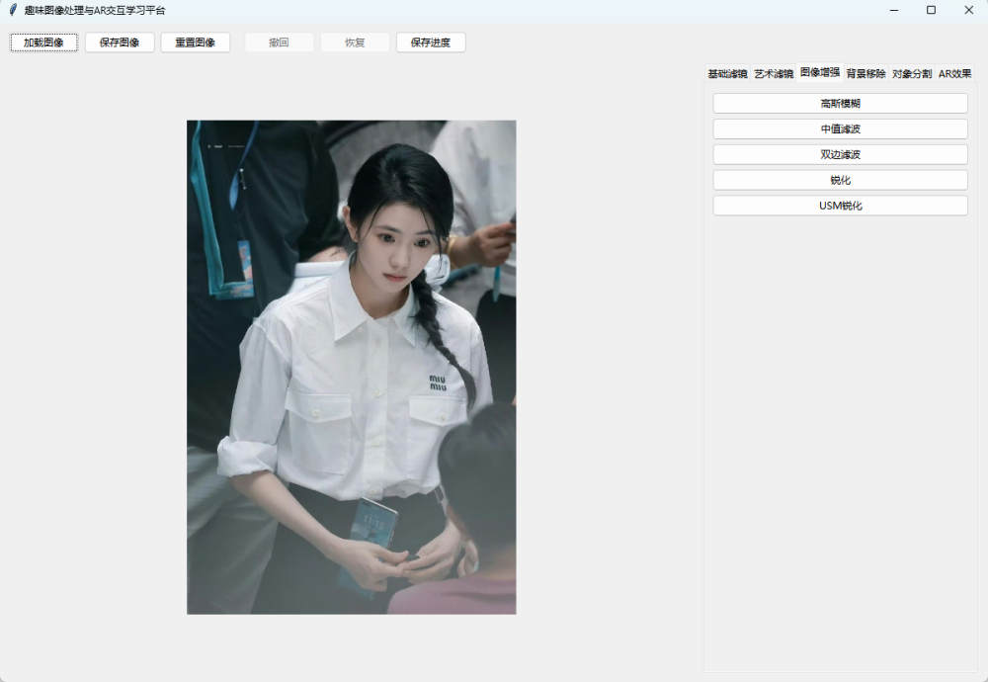
（2）高斯模糊
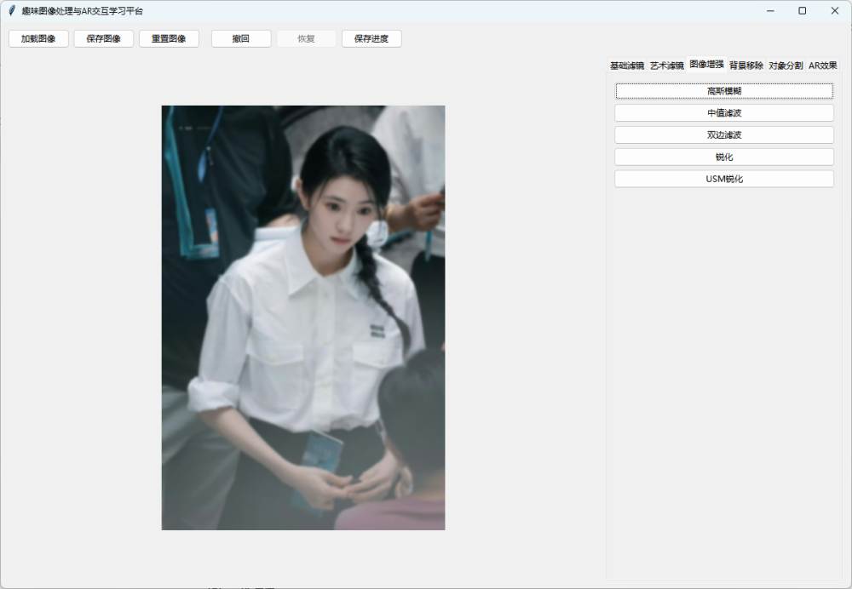
（3）中值滤波
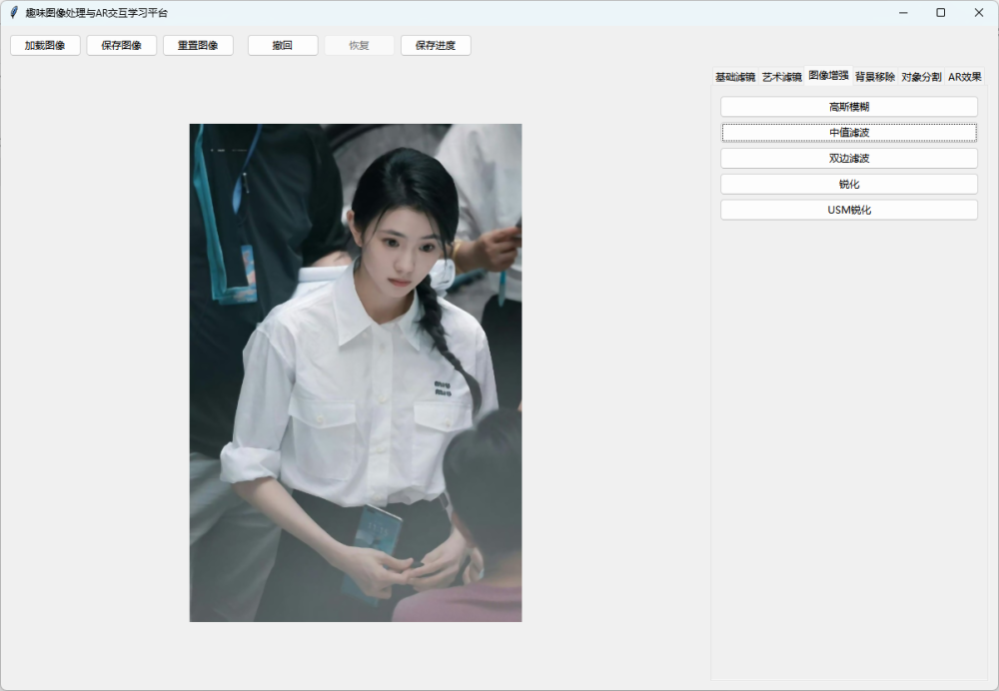
（4）双边滤波
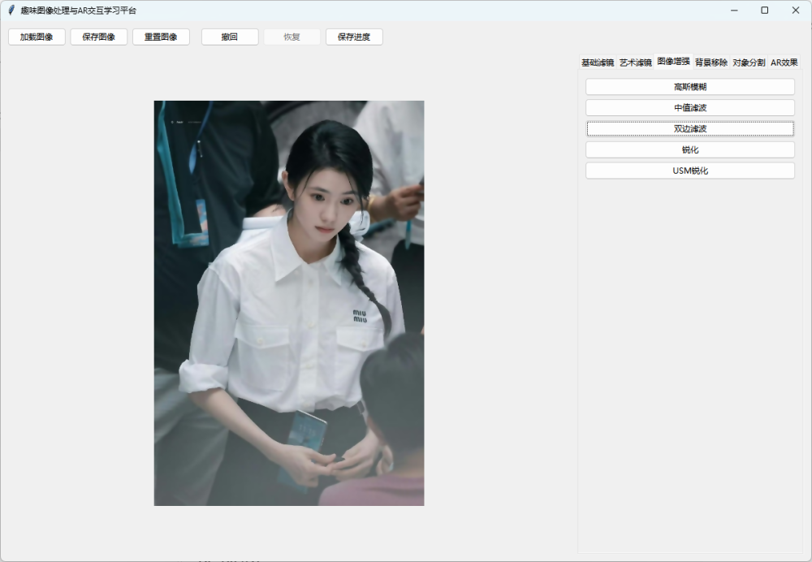
（5）锐化
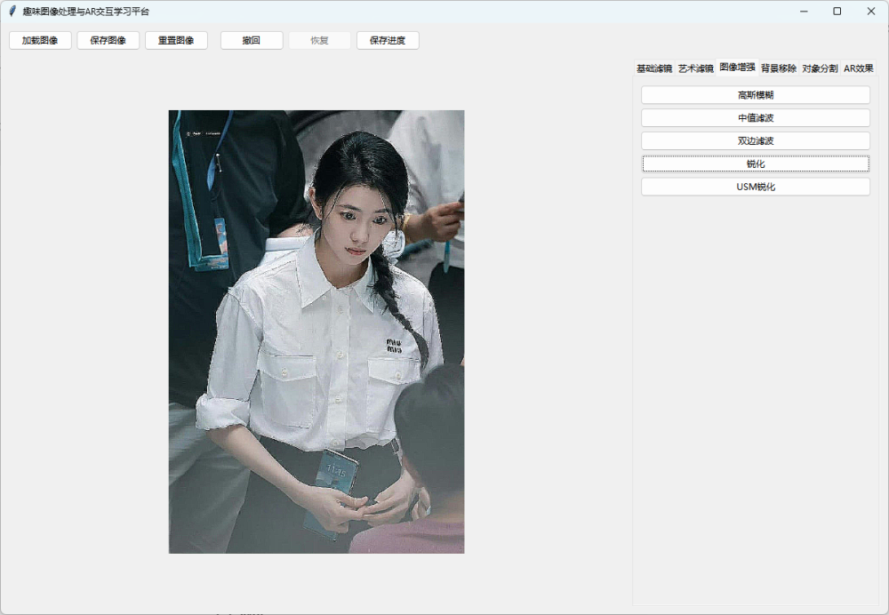
（6）USM锐化
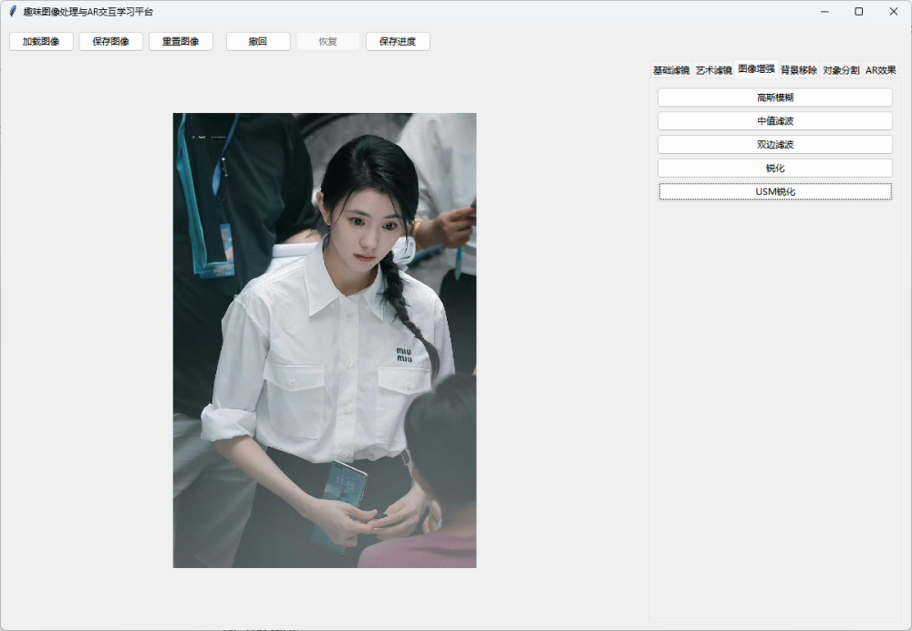

3.5 背景处理功能
1、知识点：HSV 颜色分割、YCrCb 肤色模型、形态学操作（腐蚀 / 膨胀）、图像合成（Alpha 通道）、背景库管理。
2、设计思路：
■ 处理 1：绿幕抠图处理
用户选择“绿幕抠图”，程序将图像转为 HSV 空间，设定绿色阈值生成掩码，通过腐蚀去除噪声、膨胀填补孔洞，最终提取前景并替换为透明背景。
■ 处理 2：肤色分割处理
用户选择“肤色分割”，程序将图像转为 YCrCb 空间，按 Cr（133-173）、Cb（77-127）范围分割肤色区域，输出“肤色高亮 + 非肤色灰度”的对比图。
■ 处理 3：背景替换处理
用户选择“背景替换”，程序先通过绿幕抠图 / 肤色分割提取前景，再从“assets/backgrounds”文件夹加载新背景（支持随机 / 指定选择），通过 Alpha 通道融合前景与新背景，实现自然过渡。
■ 处理 4：背景库扩展处理
用户向“assets/backgrounds”文件夹添加新图像，程序自动识别并更新背景选择列表，无需修改代码即可使用新背景，理解资源动态加载的实现逻辑。
3、实现效果：
（1）原始图像
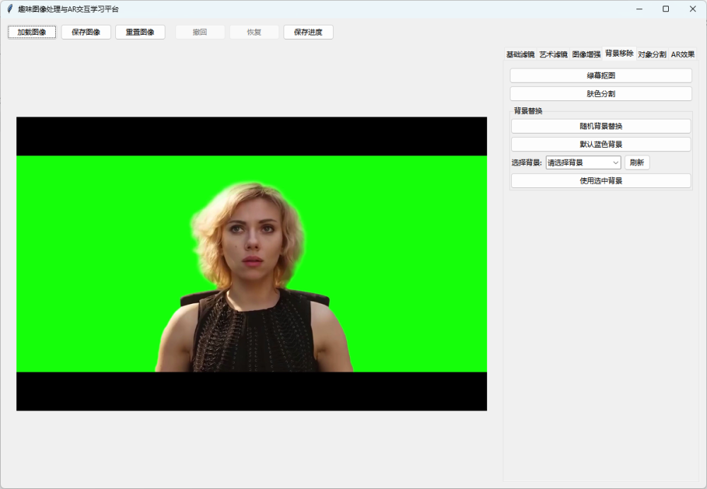
（2）绿幕抠图
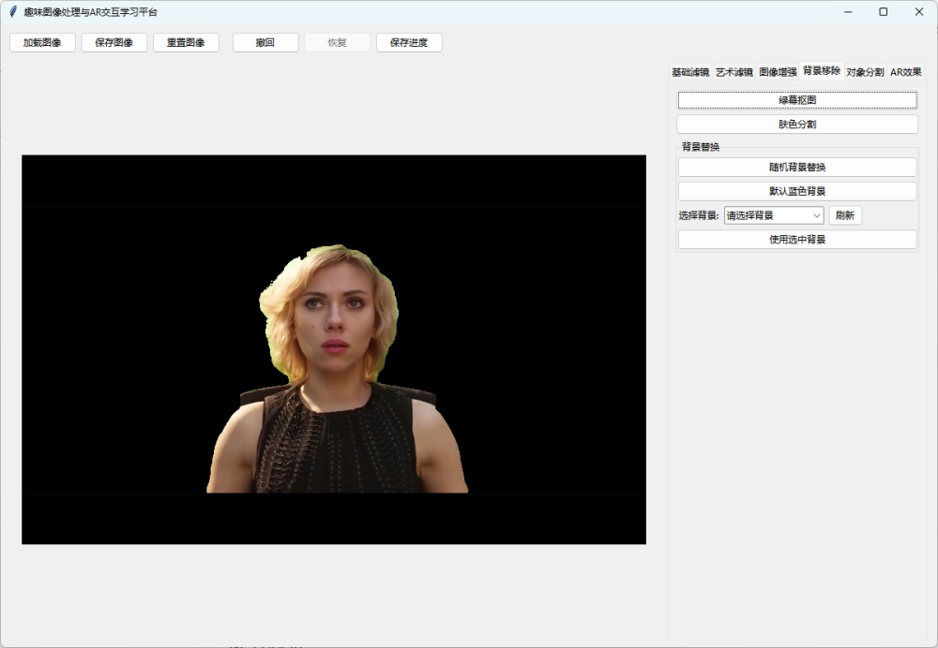
（3）肤色分割
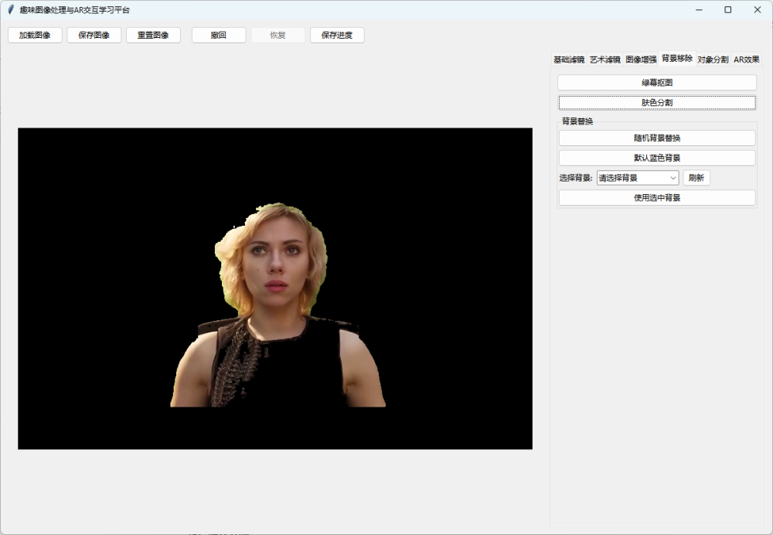
（4）背景替换
① 随机背景替换
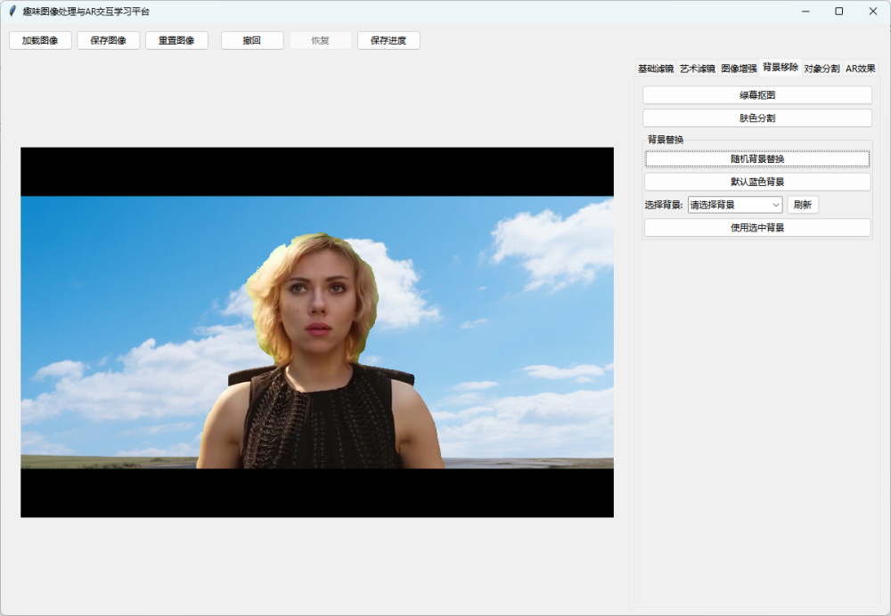
② 默认背景替换
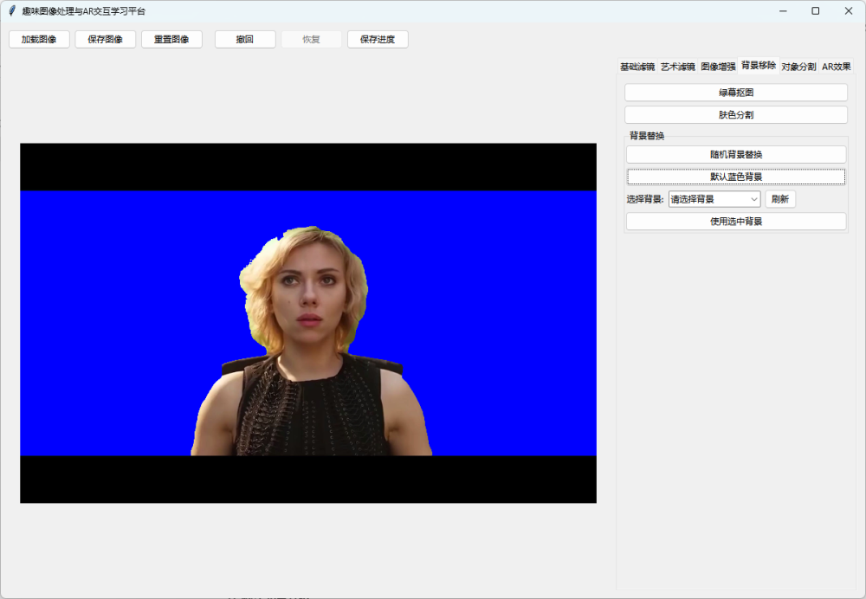
③ 选择背景替换
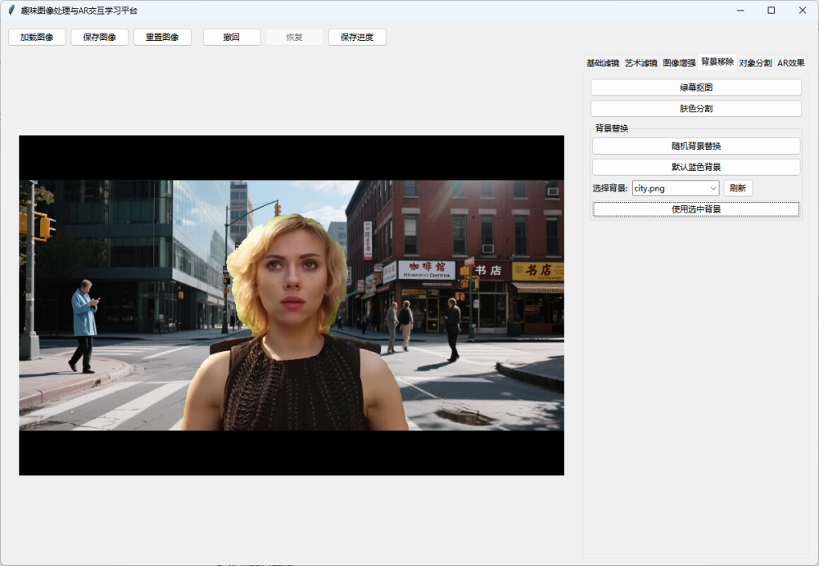

3.6 图像分割功能
1、知识点：Canny 边缘检测、分水岭算法、距离变换、连通域分析、形态学操作。
2、设计思路：
■ 分割 1：Canny 边缘分割
用户选择“Canny 边缘分割”，程序对图像执行“高斯模糊→Canny 检测→腐蚀→膨胀”流程，优化边缘连续性，输出清晰的物体轮廓分割图。
■ 分割 2：分水岭分割
用户选择“分水岭分割”，程序通过阈值分割确定前景 / 背景，距离变换找到种子点，最终用分水岭算法分割重叠对象（如一堆硬币），标记不同区域的边界。
■ 分割 3：连通域分析
用户选择“连通域分析”，程序对二值化图像进行连通域标记，计算每个区域的面积、中心坐标，并用不同颜色着色区分，实现对象计数与特征提取。
3、实现效果
（1）原始图像
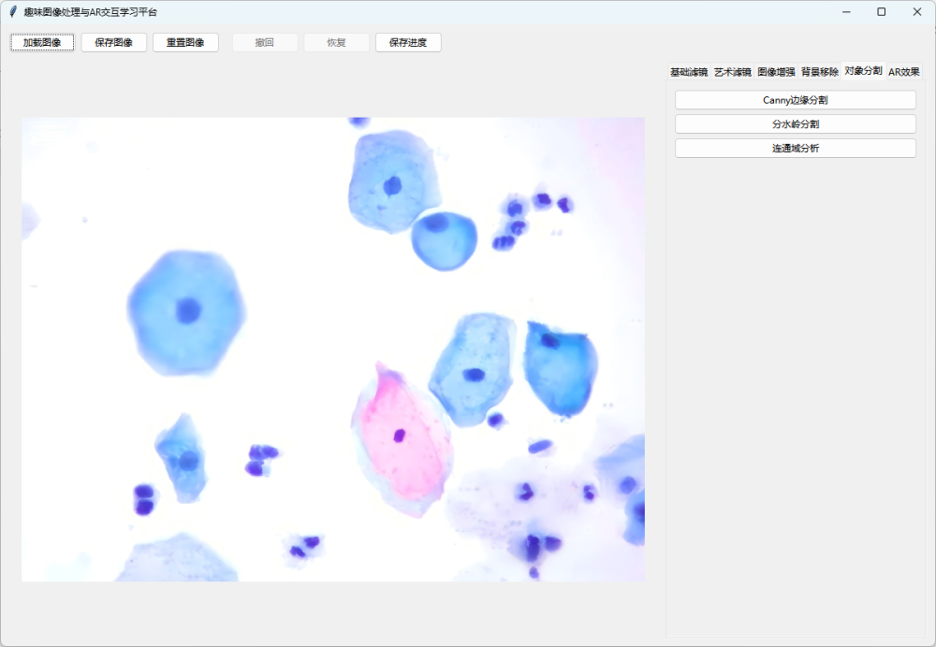
（2）Canny边缘分割
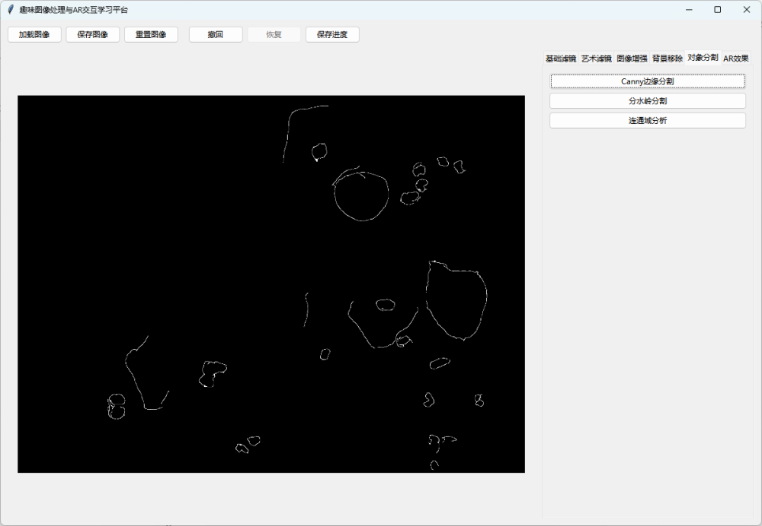
（3）分水岭分割
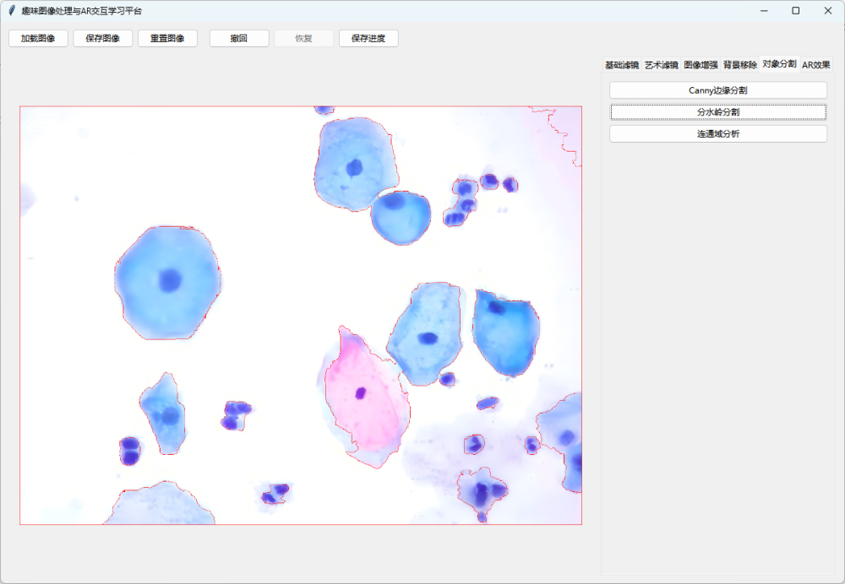
（4）连通域分析
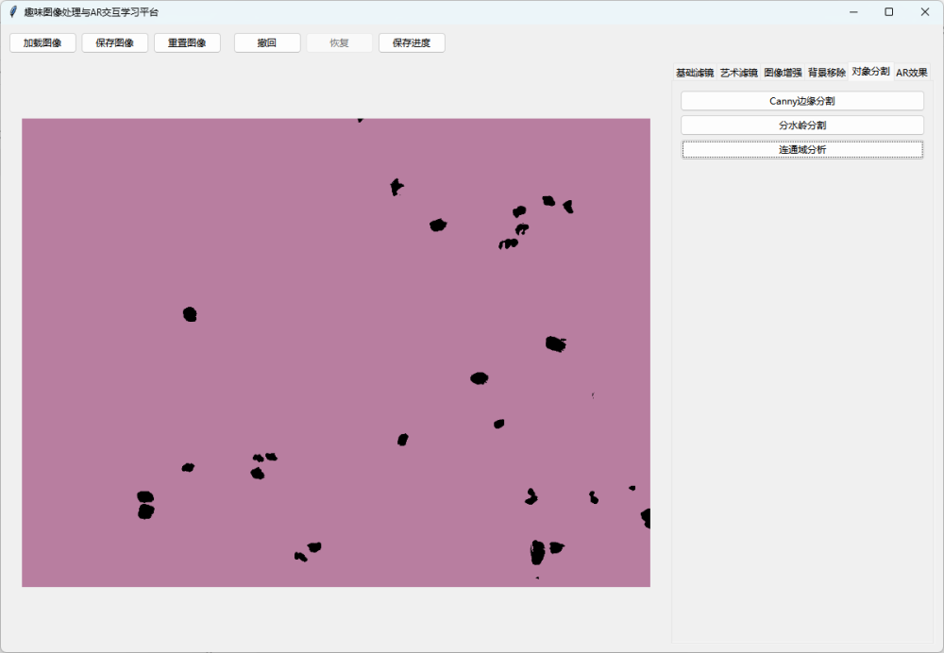

3.7 AR效果功能
1、知识点：Haar 级联分类器、MediaPipe 姿态估计、图像变换（缩放 / 旋转）、图像叠加（Alpha 融合）、二维码识别（ZBar 库）。
2、设计思路：
■ 效果 1：人脸检测效果
用户选择“人脸检测”，程序通过 Haar 级联分类器识别图像中的人脸，用矩形框标记位置，输出检测到的人脸数量，理解特征分类器的目标定位原理。
■ 效果 2：虚拟帽子效果
用户选择“虚拟帽子”，程序先检测人脸获取尺寸 / 位置，按比例调整帽子图像大小，通过 Alpha 通道将帽子叠加在人脸上方（略覆盖额头），实现“戴帽子”的AR效果。
■ 效果 3：姿态估计与特效
用户选择“姿态估计”，程序通过 MediaPipe 提取 468 个面部关键点，绘制网格展示姿态；选择“鼻环 / 墨镜特效”，程序根据鼻尖 / 眼部关键点坐标，精准绘制随姿态变化的特效。
■ 效果 4：二维码贴纸效果
用户选择“二维码贴纸”，程序通过 pyzbar 库识别图像中的二维码，获取位置与内容，按二维码尺寸的 1/2 调整贴纸大小，将贴纸叠加在二维码中心，实现识别触发AR特效的交互。
3、实现效果
（1）Haar级联
① 原始图像
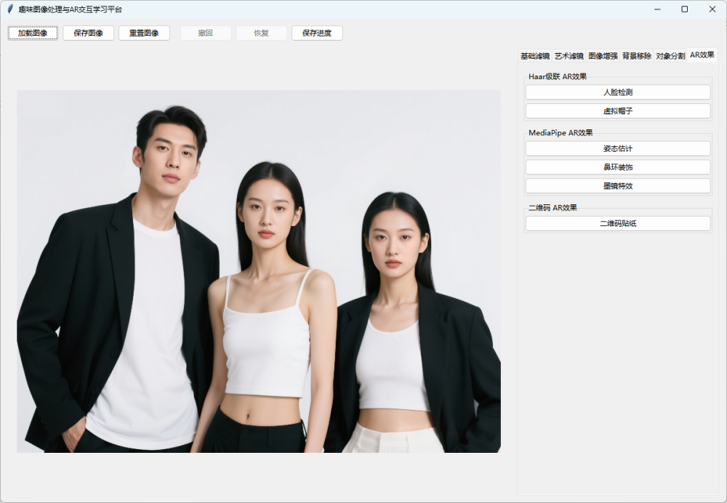
② 人脸检测
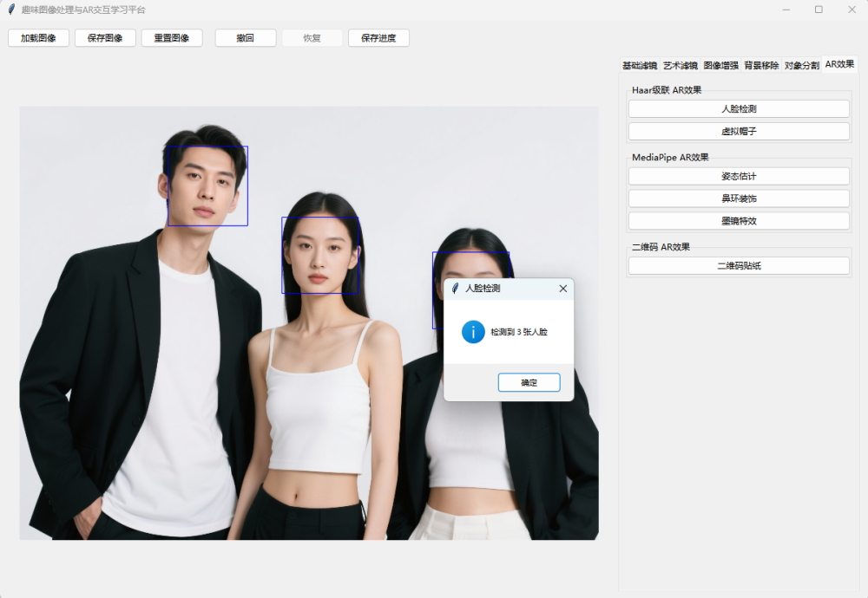
③ 虚拟帽子
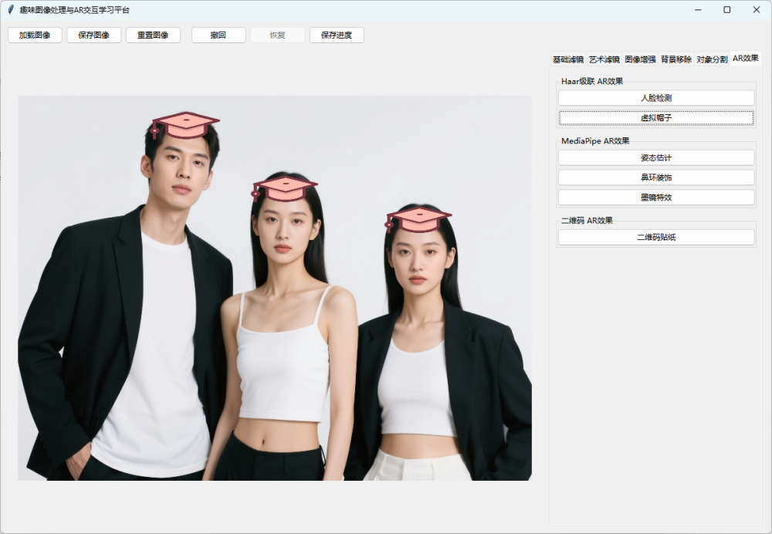
（2）MediaPipe
① 姿态估计
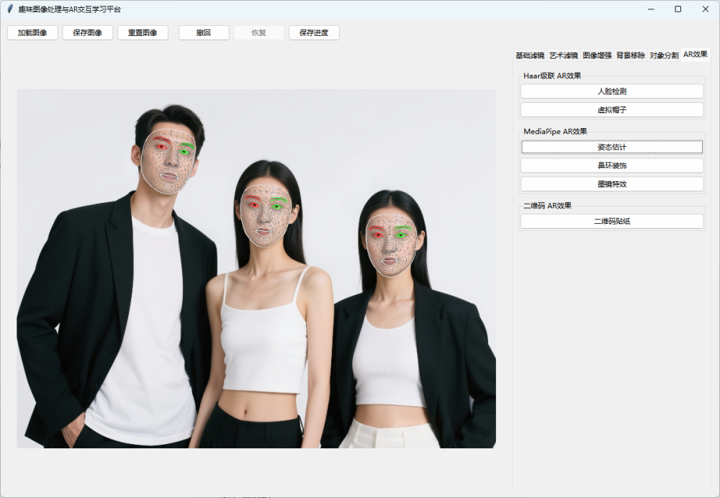
② 鼻环装饰
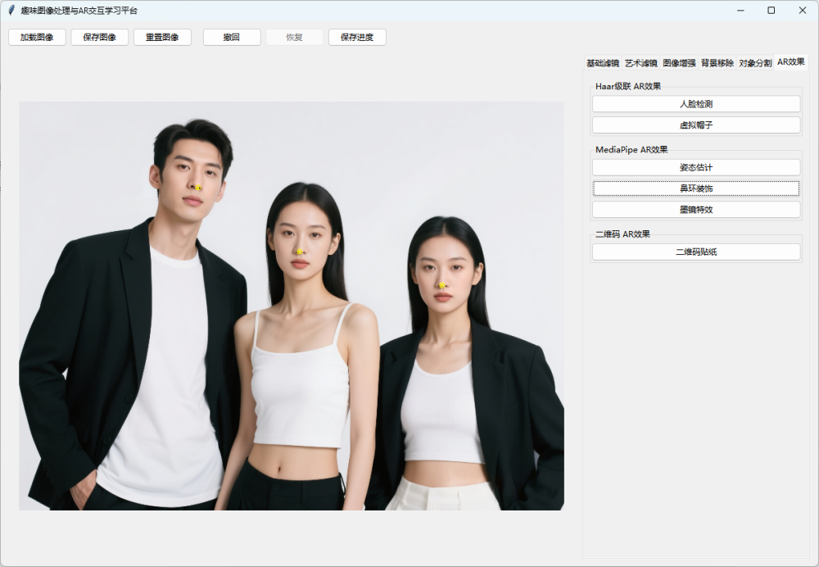
③ 虚拟墨镜
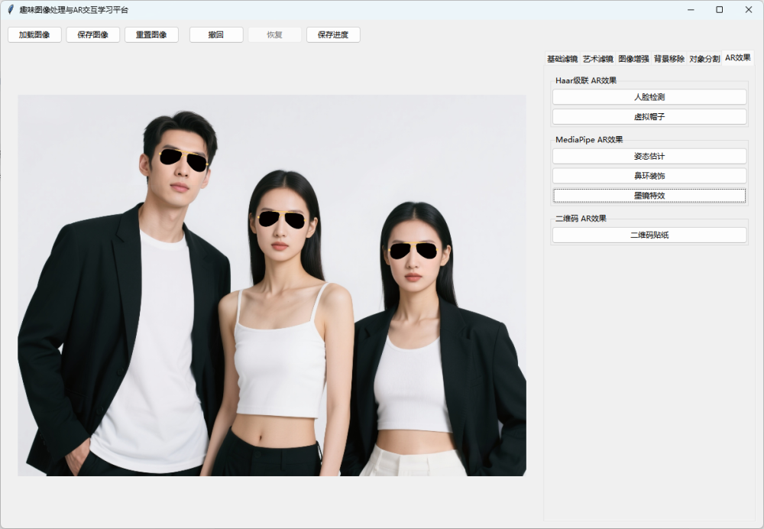
（3）二维码
① 原始图像
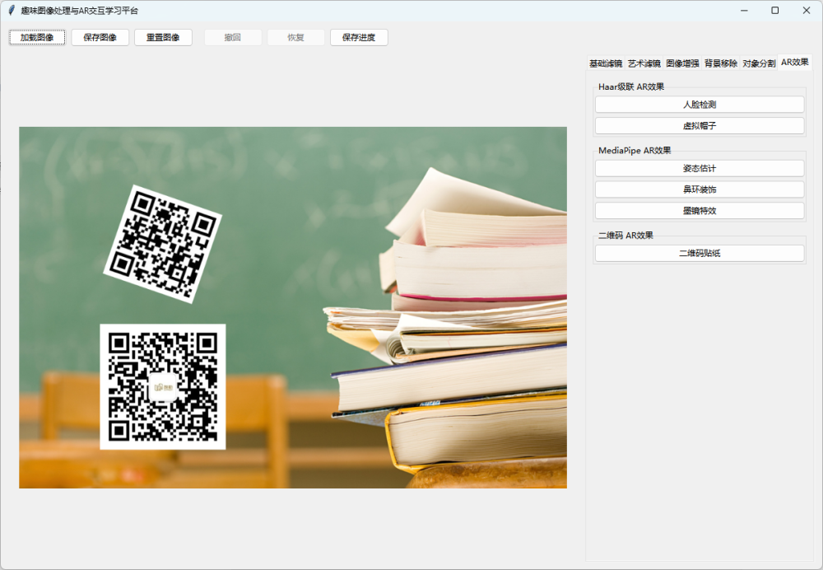
② 二维码贴纸
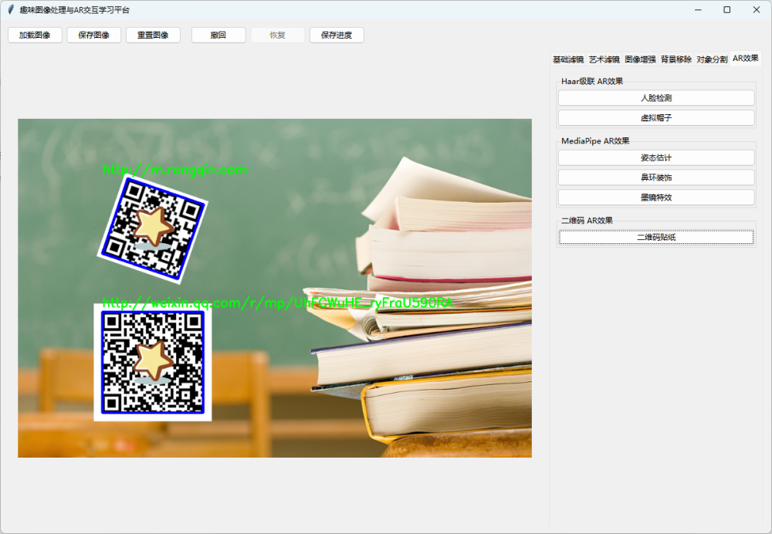

3.8 主函数
1、主函数设计目标
作为“趣味图像处理与AR交互学习平台”项目的主程序入口，需承担系统初始化、模块调度、用户交互统筹及核心流程控制的职责，是连接各功能模块与用户操作的中枢，需确保所有功能需求中涉及的图像处理、交互操作等流程能有序执行。
2、总程序框架设计图
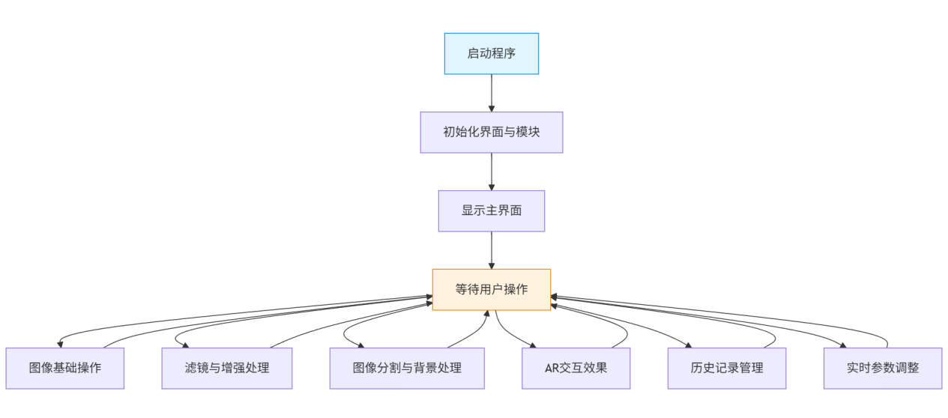
3、细节流程图（分模块展开）
（1）图像基础操作模块
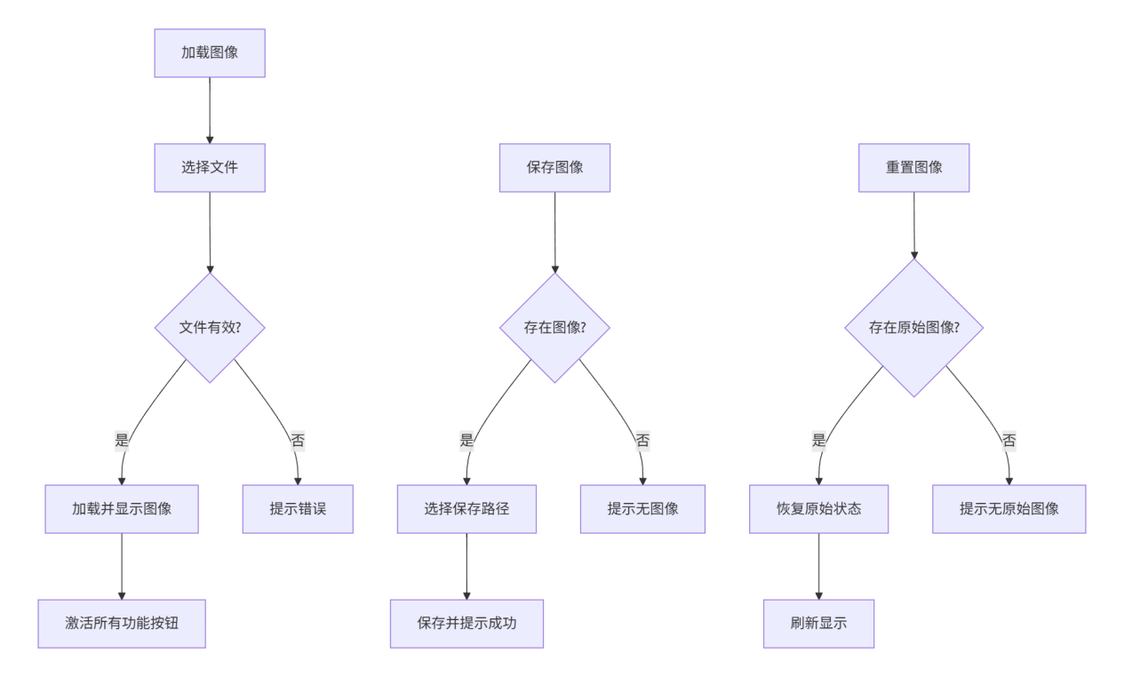
（2）滤镜与增强处理模块
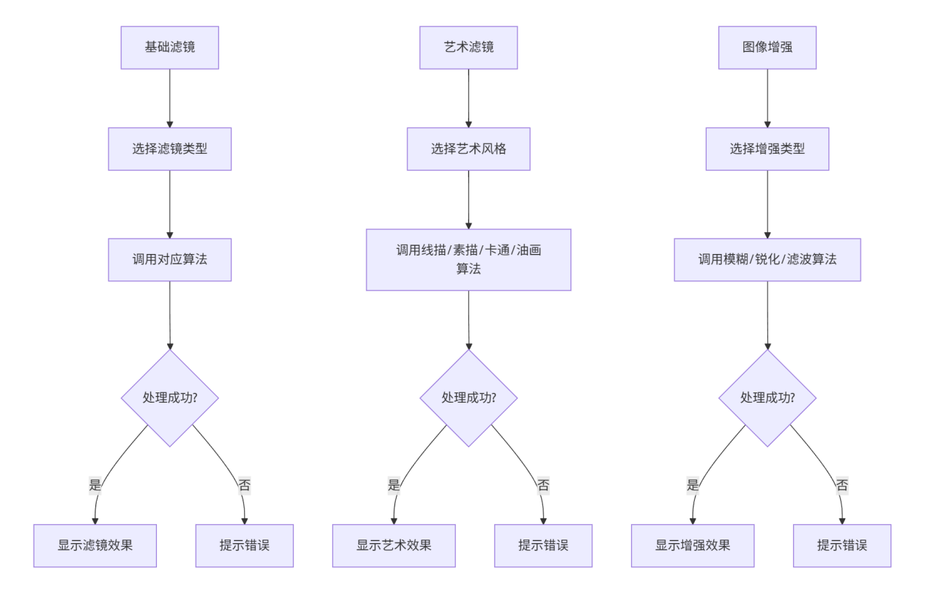
（3）图像分割与背景处理模块
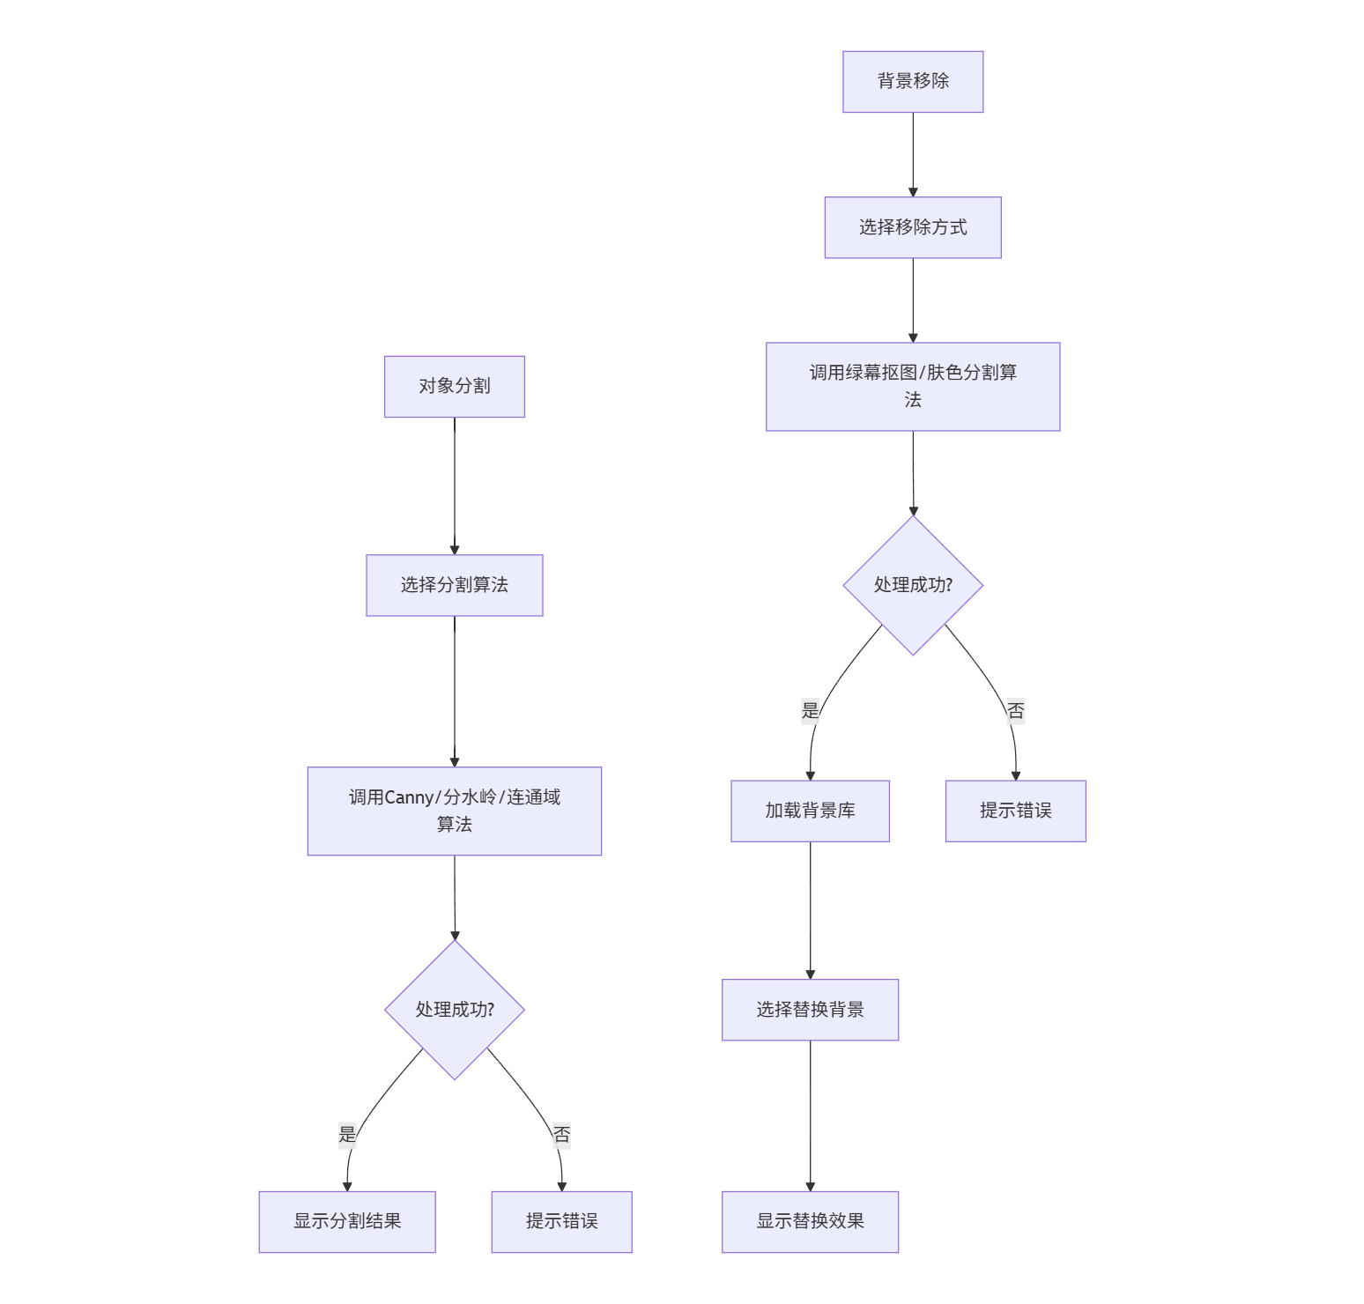
（4）AR交互效果模块
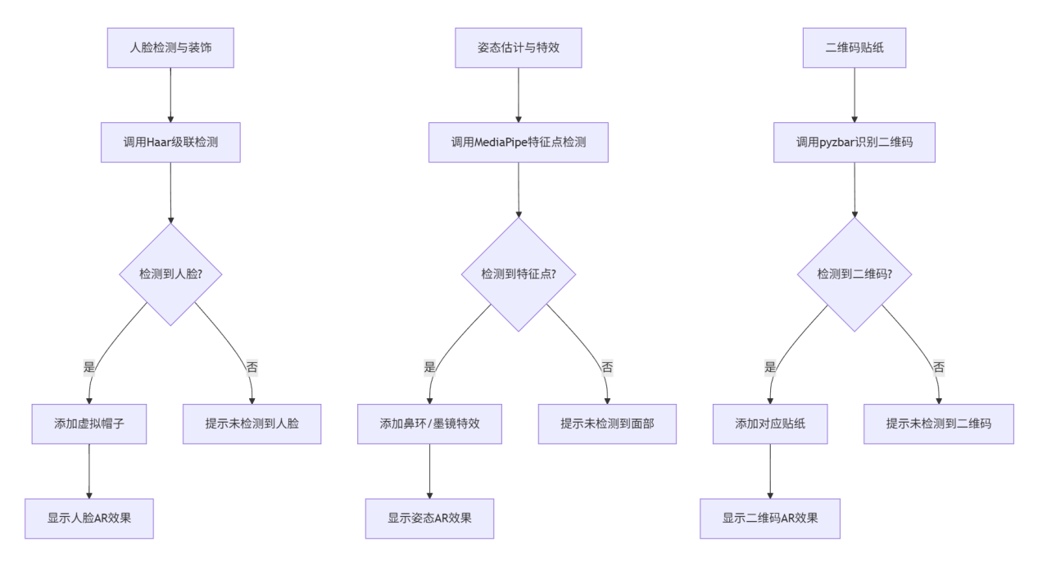
（5）历史记录管理模块
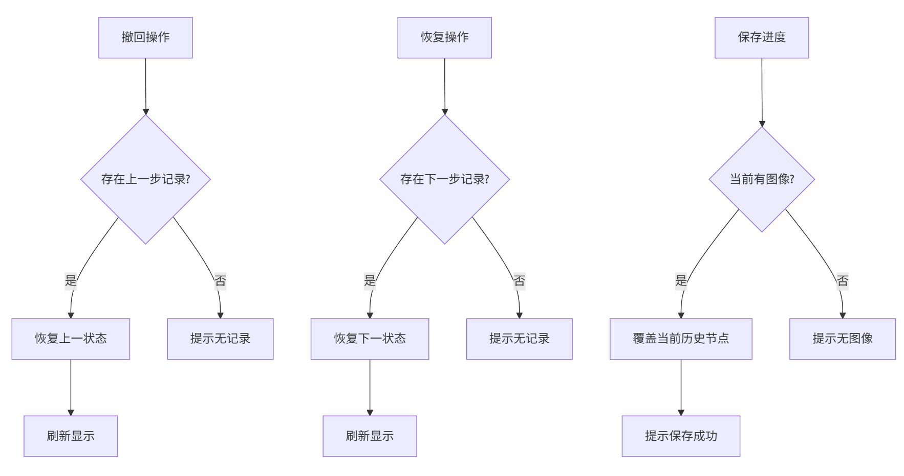
- 实时参数调整模块
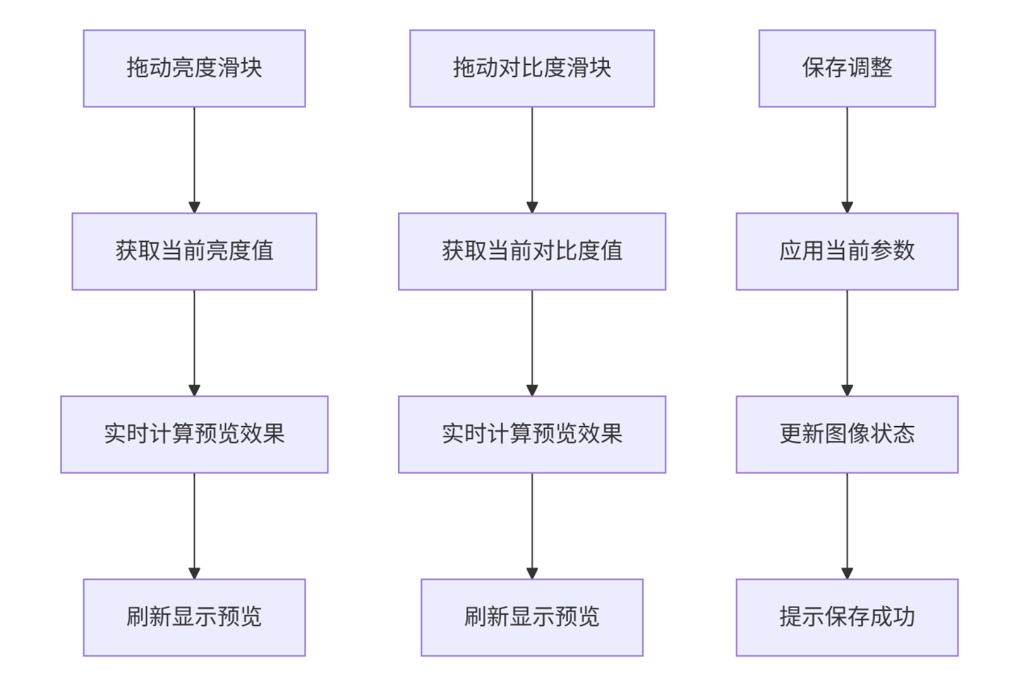

四、非功能需求

4.1 性能需求
响应速度：基础滤镜（如灰度、反色）处理单张 1080P 图像的响应时间≤0.5秒；复杂算法（如分水岭分割、姿态估计）处理时间≤2秒，避免用户等待感。
兼容性：支持常见图像分辨率（从320x240到4096x3072），处理不同尺寸图像时无拉伸变形或崩溃；兼容Windows、macOS主流操作系统。
稳定性：连续执行10次以上“滤镜切换 - 撤销 - 恢复”操作无异常；加载大尺寸图像（如4096x3072）时不出现内存溢出；长时间运行（≥1小时）无卡顿或崩溃。
交互流畅性：滑动条调整亮度/对比度时，图像预览更新延迟≤0.1秒；标签页切换、按钮点击等 UI 操作响应时间≤0.2秒。

4.2 用户体验需求
界面简洁：交互界面采用清晰的菜单结构，功能分类明确，用户能够快速找到所需功能。
容错性：文件选择时自动过滤非图像格式（仅允许 *.png/.jpg/.bmp），防止无效输入导致崩溃。

4.3 可维护性
代码结构：采用模块化设计，各功能模块（如filters/、ar_effects/）独立封装，模块间通过明确接口通信（如main.py调用BasicFilters.grayscale()），便于单独修改或替换。
扩展性：新增滤镜或 AR 特效时，只需在对应模块添加类方法，并在 UI 标签页绑定按钮，无需修改整体架构；资源文件（贴纸、背景）通过assets/文件夹统一管理，支持动态添加。

4.4 可靠性需求
异常处理：对网络无依赖（全离线运行），针对图像加载失败、算法执行错误、文件读写异常等场景，通过try-except捕获并处理，确保程序不崩溃，同时提示具体错误原因（如 “无法读取图像文件，请检查路径”）。
数据一致性：历史记录与当前图像状态严格同步，撤销 / 恢复操作准确还原至对应步骤；保存的图像与预览效果完全一致，无颜色偏差或像素丢失。

五、项目总体设计

5.1 设计原则

5.1.1 模块化原则
基础层：main.py（UI 交互）、assets/（资源）；
功能层：filters/（滤镜）、segmentation/（分割）、ar_effects/（AR 效果）；
保障层：历史记录管理（嵌入main.py）、异常处理（各模块内置）。
模块间通过明确接口通信（如main.py调用artistic_filters.edge_detection()），避免跨模块修改。

5.1.2 易操作性原则
最小操作路径：用户从 “加载图像” 到 “应用特效” 最多 3 步，减少操作成本；
可视化反馈：所有操作实时预览效果，避免 “盲操作”；
渐进式复杂度：基础功能（如灰度）放在首页，复杂功能（如分水岭分割）归类到次级标签页，降低新手门槛。

5.1.3 可扩展性原则
接口标准化：所有滤镜 / 特效方法统一接收image参数并返回处理后图像，便于 UI 统一调用；
资源松耦合：特效素材（帽子、墨镜）放在assets/stickers/，新增素材无需改代码；
算法可替换：核心算法（如边缘检测）通过类方法封装，可随时替换为更优实现（如用深度学习模型替代 Canny）。

5.2 设计总流程
趣味图像处理与AR交互学习平台的设计是融合图像处理算法、计算机视觉技术及用户交互体验的系统工程。总体设计流程图分为以下关键步骤：

5.3 总体可视化展示
系统架构采用 “分层 - 模块化” 设计，模块间关系如下：
[用户]
↓（操作输入/效果输出）
[UI交互层（main.py）]
↓（调用）
[功能模块层]
├─ 图像基础操作（加载/保存/历史）
├─ 滤镜处理（基础/艺术）
├─ 图像增强（模糊/锐化等）
├─ 背景处理（抠图/替换）
├─ 图像分割（边缘/分水岭等）
└─ AR效果（人脸/姿态/二维码）
↓（依赖）
[核心依赖层]
├─ OpenCV（图像处理核心）
├─ MediaPipe（姿态估计）
├─ pyzbar（二维码识别）
└─ 其他库（NumPy、Pillow等）
↓（读取/存储）
[资源层（assets/）]
├─ stickers/（虚拟特效素材）
└─ backgrounds/（背景图像）

